xqt-saas 财务模块完整对齐方案 v4
完整对齐 ACC 财务侧 23 个 PHP 模块 / 200+ 业务动作
真实工作量评估 ｜ 替代 v1 / v2 / v3.x（v3.3 只是 MVP）
2026-06-08 ｜ A3 横版

0. 诚实声明：之前的方案只是 MVP
v3.3 文档里说"6 个 GAP + 4 个缺字段，10 个 PR，~14 工时 / 3 天"。
**这只是最常用动作的 MVP，覆盖率约 30%。** ACC 财务侧实际有 23 个 PHP 模块 / 33,579 行代码 / 200+ 业务动作。
真实差距：
• v3.3 覆盖：6 个动作（审计 / 出账 / 收款 / 利润 / 追加费用 / partner_id 字段）
• 真实需要：23 个模块（含调账/罚款/返利/退款/转账/借贷/赔偿/工资/提成 等）
• 工作量从 14 工时 → ~150 工时（约 4 周）
📌 关键发现：xqt-saas 已有 ~90 个 ACC controller，但大多是 50-60 行 CRUD 壳子，
核心业务逻辑（审核工作流 + 余额联动 + 账务过账 + 流水）几乎都缺。
本文档是给业务方/技术负责人的真实预算依据。具体怎么分阶段做，看 §10。

1. ACC 财务侧全景（23 个模块）
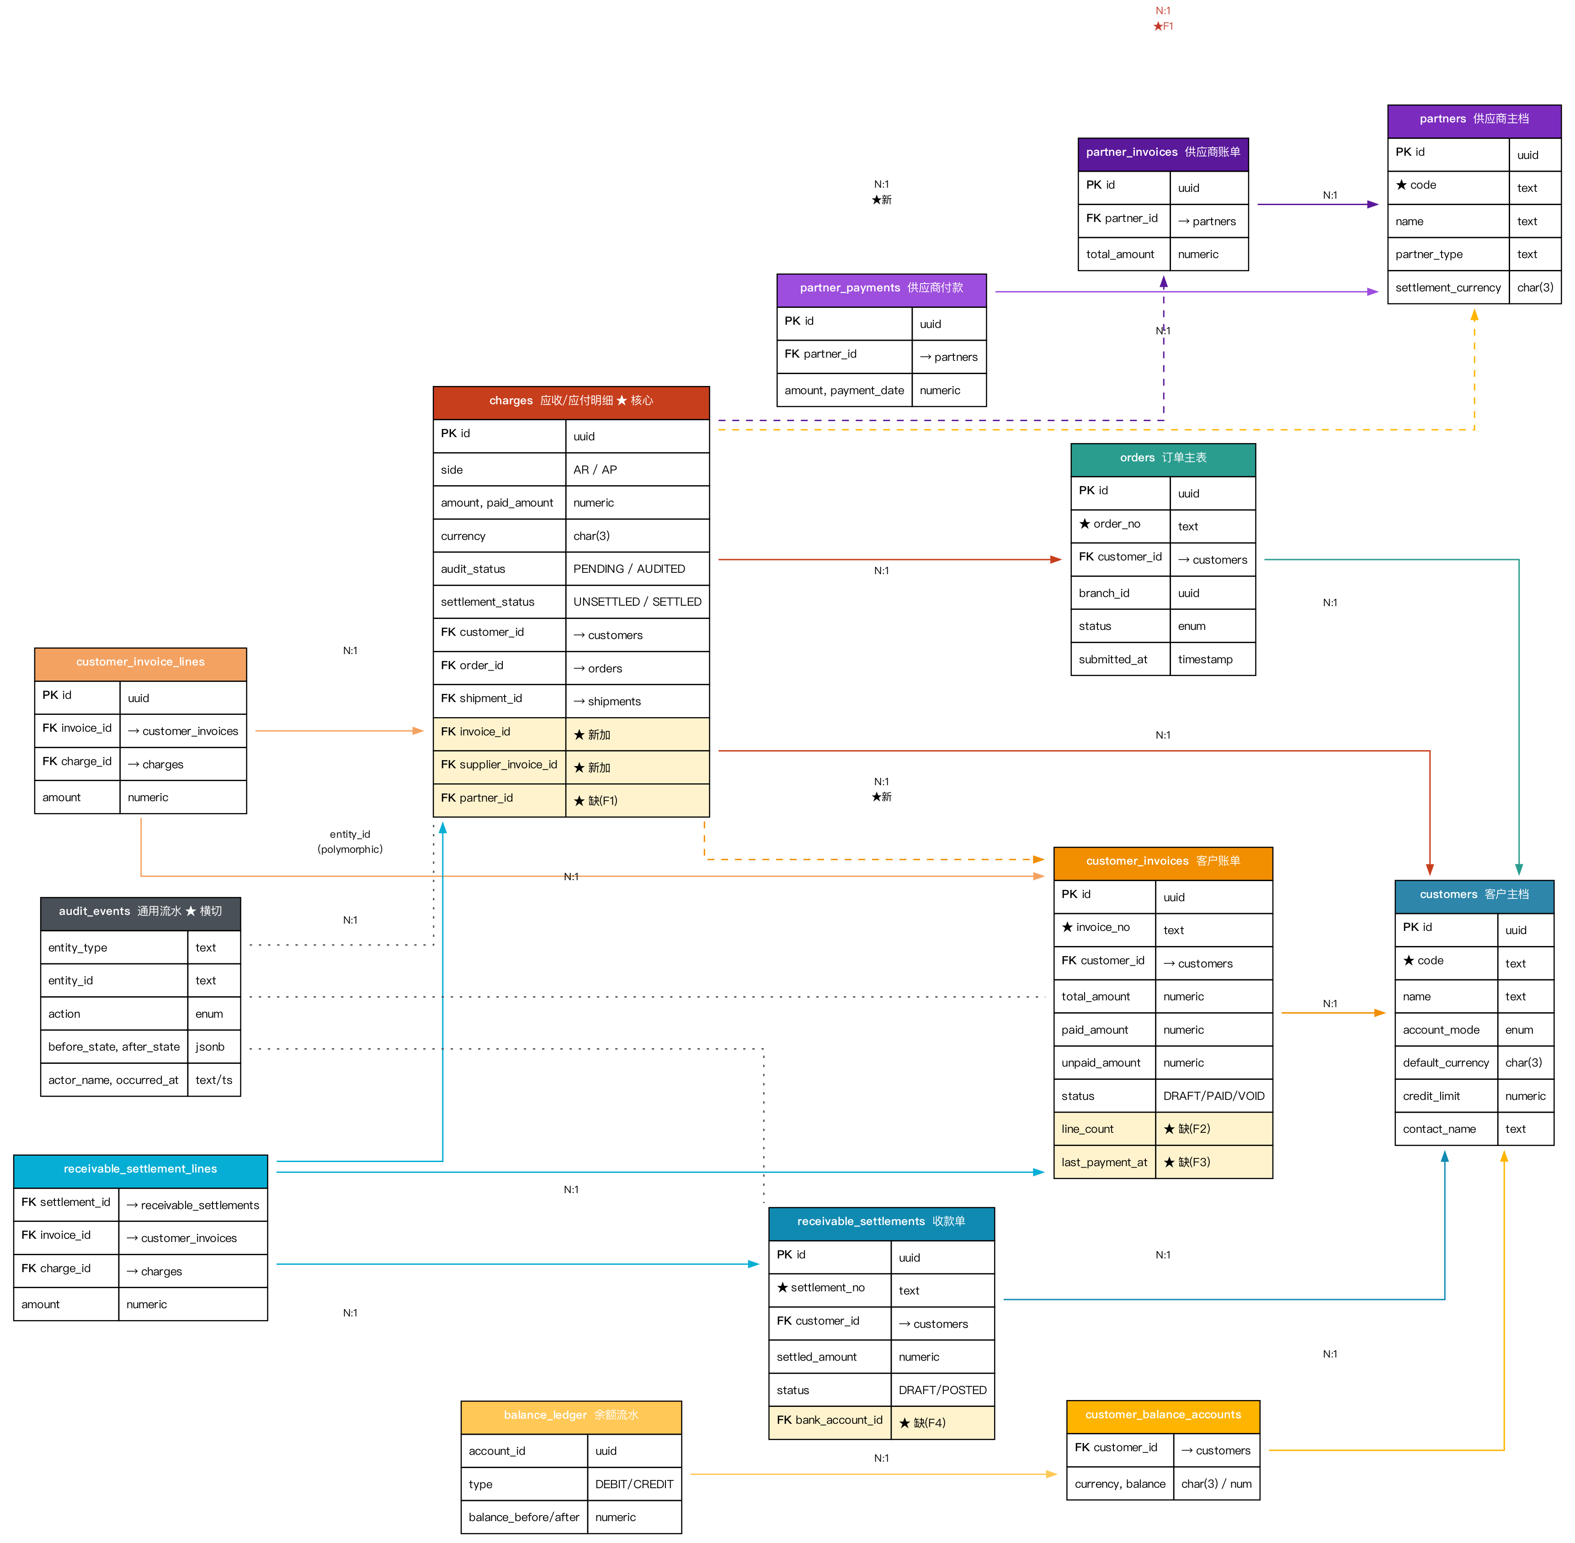
图 1：ER 图（仅含核心 12 张表，业务支持 23 个模块）

2. 23 个模块清单（含 xqt 现状）
图例：✅ = 已完整 ｜ 🟡 = 基础 CRUD 有 / 业务逻辑空 ｜ ❌ = 完全缺

# | ACC 模块 | PHP 文件 | PHP 行 | xqt Controller | Ctrl 行 | 状态 | GAP 描述
A1 | 客户主档 | Customer.php | 3853 | AccCustomersController | ~120 | ✅ | 基础完整；应收款项目视图需新建（PR-5）
A2 | 应收明细 | Charge.php | 2244 | AccChargesController | ~200 | 🟡 | 查询 OK；审核/反审/审单/批审/导入 待补
A3 | 应付明细 | Cost.php | 2594 | AccCostsController | ~180 | 🟡 | 同 A2 + 中港/航空成本子分类
A4 | 客户账单 | CBill.php | 2615 | AccBillsController | 319 | 🟡 | CRUD OK；批量出账 / 合并 / 撤销 / 打印 待补
A5 | 客户收款 | Received.php | 1552 | AccReceivedsController | 265 | 🟡 | CRUD OK；FIFO 自动核销 / 审核 / 退回 待补
A6 | 供应商付款 | Pay.php | 2063 | AccPaymentsController | 193 | 🟡 | CRUD OK；批量付 / 审核 / 撤销 待补
B1 | 客户调账 | CAdjust.php | 551 | AccCustomerAdjustsController | 49 | 🟡 | CRUD 壳子；审核 + 余额联动 完全缺
B2 | 物流商调账 | SAdjust.php | 539 | AccSupplierAdjustsController | 46 | 🟡 | 同 B1
B3 | 客户罚款 | CFine.php | 608 | AccCustomerFinesController | 64 | 🟡 | 同 B1 + 自动生成 charge
B4 | 物流商罚款 | SFine.php | 557 | AccSupplierFinesController | 61 | 🟡 | 同 B3
B5 | 客户返利 | CSponsor.php | 1276 | AccCustomerRebatesController | 49 | 🟡 | 同 B3
B6 | 物流商返利 | SSponsor.php | 917 | AccSupplierRebatesController | 46 | 🟡 | 同 B3
B7 | 客户退款 | CRefund.php | 1414 | AccCustomerRefundsController | 60 | 🟡 | 同 B3 + 银行账户出款联动
B8 | 物流商退款 | SRefund.php | 1028 | AccSupplierRefundsController | 57 | 🟡 | 同 B7
C1 | 银行账户 | Bank.php | 1008 | AccBanksController | 160 | 🟡 | CRUD + 部分余额；流水/对账 待补
C2 | 资金转账 | Transfer.php | 736 | AccTransfersController | 167 | 🟡 | 一收一支转账逻辑 + 双账户联动 待补
C3 | 往来账户 | Account.php | 438 | AccAccountTransactionsController | 86 | 🟡 | CRUD 壳子
C4 | 资金借贷 | Borrowing.php | 2724 | AccBorrowingsController | 171 | 🟡 | CRUD 壳子；借贷流程 / 还款 / 利息 全缺
D1 | 退件处理 | Back.php | 949 | AccReturnsController | 189 | 🟡 | 退件状态有；财务退款联动缺
D2 | 赔偿管理 | Reparation.php | 736 | AccReparationsController | 186 | 🟡 | CRUD + 部分审核；赔偿入账缺
D3 | 利润查询 | Profit.php | 916 | AccProfitsController | 313 | 🟡 | 查询基本 OK；v_acc_profits 视图待建（PR-10）
E1 | 工资发放 | Wage.php | 3150 | AccWagesController | 166 | 🟡 | CRUD 壳子；计算/审核/银行出款 全缺
E2 | 员工提成 | Commission.php | 1111 | AccCommissionsController | 170 | 🟡 | CRUD 壳子；计算规则 / 关联订单 / 入账 全缺

统计：23 个模块，PHP 共 33,579 行，xqt 已有 controller 平均 ~120 行（CRUD 壳子）。
🟡 = 22 个（CRUD 有 / 业务逻辑空） ｜ ✅ = 1 个 ｜ ❌ = 0 个

3. 4 类典型缺失逻辑（解释为什么 CRUD 不够用）

3.1 审核工作流（GAP 类型 W）
ACC 每个财务动作都有审核闭环：草稿 → 待审 → 已审 → 反审 → 作废。
ACC 流程：
Add → status='UNAUDITED'
Audit → status='AUDITED' + 流水
Undo → status='UNAUDITED' + 流水
Verify → status='VERIFIED' (二次审)
Del → 软删 + 流水
xqt 状态：
audit_status 字段已存在
AuditService 通用框架已有（已用在 charges / orders / customer_invoices）
但其他 19 个表都没注册进 TAB_TO_TABLE，端点 404
修复：每个表加进 TAB_TO_TABLE 一行，立即解锁 4 个端点（5 分钟 / 表）。

3.2 余额联动（GAP 类型 B）
调账 / 罚款 / 返利 / 退款 / 收款 一旦审核通过，必须联动客户/供应商余额。
ACC 流程（CAdjust 客户调账为例）：
审核通过：
INSERT acc_finance_txns (CUSTOMER, 'ADJUST', amount, ...)
UPDATE customer_balance_accounts SET balance = balance ± amount
INSERT balance_ledger (CUSTOMER, type='ADJUST', before, after, amount)
xqt 状态：
acc_finance_txns 表有
customer_balance_accounts 表有
balance_ledger 表有
但 AccCustomerAdjustsController.audit() 不存在 → 业务逻辑断链
修复：每个动作的 audit 端点里加 3 个 INSERT/UPDATE + recordEvent。

3.3 关联生成 charges（GAP 类型 C）
罚款 / 返利 / 退款这类，本质是给某个客户/订单增减一笔 charge。
ACC 流程（罚款为例）：
审核通过：
INSERT charges (
customer_id, charge_item_id=FINE, amount, side='AR',
audit_status='AUDITED', -- 直接已审
settlement_status='UNSETTLED',
evidence={"source": "fine", "fine_id": ...}
)
xqt 状态：
charges 表完整
charge_items.code='FINE' 需新建
AccCustomerFinesController.audit() 不存在
修复：审核端点里加 INSERT charges + 写流水（30 分钟 / 模块）。

3.4 自动过账到 ledger（GAP 类型 L）
转账 / 收款 / 付款 涉及银行账户余额变动，必须同步写 ledger。
ACC 流程（资金转账为例）：
Transfer A → B amount=1000：
UPDATE bank_account A SET balance -= 1000
INSERT balance_ledger (account=A, type='OUT', amount=1000)
UPDATE bank_account B SET balance += 1000
INSERT balance_ledger (account=B, type='IN', amount=1000)
xqt 状态：
financial_accounts (银行账户) 表有
balance_ledger 表有
AccTransfersController 有 167 行但没双账户联动逻辑
修复：每个端点里加 4 行 SQL（两个 UPDATE + 两个 INSERT，20 分钟 / 模块）。

4. 真实工作量重估（按模块拆分）
分级 | 模块 | 需补的 GAP 类 | 单模块工时 | 小计
A 类（核心） | Charge / Cost (A2/A3) | W + 导入 | 4h | 8h
 | CBill (A4) | W + 批量出账 + 撤销 + 打印 | 8h | 8h
 | Received (A5) | W + FIFO 核销 + L | 6h | 6h
 | Pay (A6) | W + L | 4h | 4h
 | A 类小计 |  |  | 26h
B 类（调账） | CAdjust / SAdjust (B1/B2) | W + B | 3h | 6h
 | CFine / SFine (B3/B4) | W + B + C | 4h | 8h
 | CSponsor / SSponsor (B5/B6) | W + B + C | 4h | 8h
 | CRefund / SRefund (B7/B8) | W + B + C + L | 5h | 10h
 | B 类小计 |  |  | 32h
C 类（资金） | Bank (C1) | L + 对账 | 3h | 3h
 | Transfer (C2) | L (双账户) | 3h | 3h
 | Account (C3) | W | 2h | 2h
 | Borrowing (C4) | 复杂：借/还/续/利息 | 12h | 12h
 | C 类小计 |  |  | 20h
D 类（业务衍生） | Back (D1) | W + B 联动 (退款) | 5h | 5h
 | Reparation (D2) | W + C (入账) | 5h | 5h
 | Profit (D3) | 已有 / 切视图（PR-10） | 1h | 1h
 | D 类小计 |  |  | 11h
E 类（人力） | Wage (E1) | 计算 / 银行出款 / 审核 / 打印 | 12h | 12h
 | Commission (E2) | 计算规则 + 关联订单 + 入账 | 10h | 10h
 | E 类小计 |  |  | 22h
共性 | 前端表单 + 列表 + 详情 modal (×22 模块) |  | 2h × 22 | 44h
共性 | 后端审计框架注册 (TAB_TO_TABLE) | 5min × 22 |  | 2h
共性 | 联调 + 自测 + 部署 |  |  | 8h
 | 工作量合计 |  |  | ~165h
165 工时 ≈ 4 周（按 40 小时/周计），含前后端联调。如果 2 人并行可压到 2.5 周。

5. 抽样：完整改一个模块需要写什么（B3 客户罚款为例）
展示一个典型 B 类模块完整改造代码量，让你直观感受 4h 工时是什么意思。

5.1 后端：4 个端点 + 2 个内部方法（~150 行新代码）
// AccCustomerFinesController.java 现状: 64 行 (CRUD 壳子)
// 改造后: ~210 行
@PostMapping("/{id}/audit-biz")
@Transactional
public Map<String, Object> audit(@PathVariable String id) {
// 1. 快照
Map<String, Object> before = jdbc.queryForMap("SELECT * FROM acc_fines WHERE id=?::uuid", id);
// 2. 业务校验：必须是 UNAUDITED 状态
if (!"UNAUDITED".equals(before.get("audit_status")))
throw ApiException.badRequest("only UNAUDITED can audit");
// 3. 改状态
jdbc.update("""
UPDATE acc_fines SET audit_status='AUDITED', audited_at=now(), audit_name=?
WHERE id=?::uuid
""", currentUserName(), id);
// 4. 联动：生成对应的 charge 行（GAP C）
String chargeItemId = chargeRepo.findChargeItemIdByCode("FINE");
String chargeId = jdbc.queryForObject("""
INSERT INTO charges (charge_item_id, side, amount, currency,
customer_id, evidence, audit_status, settlement_status)
VALUES (?::uuid, 'AR', ?, ?, ?::uuid, ?::jsonb, 'AUDITED', 'UNSETTLED')
RETURNING id::text
""", String.class,
chargeItemId,
before.get("amount"),
before.get("currency"),
before.get("customer_id"),
json.toJson(Map.of("source", "fine", "fine_id", id, "reason", before.get("reason"))));
// 5. 联动：扣客户余额（GAP B）
BigDecimal amount = (BigDecimal) before.get("amount");
String balanceAccountId = balanceRepo.findOrCreateBalanceAccount(
(String) before.get("customer_id"), (String) before.get("currency"));
BigDecimal balBefore = balanceRepo.getBalance(balanceAccountId);
jdbc.update("UPDATE customer_balance_accounts SET balance = balance - ? WHERE id=?::uuid",
amount, balanceAccountId);
// 6. 写 balance_ledger（GAP L）
jdbc.update("""
INSERT INTO balance_ledger (account_id, type, amount, balance_before, balance_after,
source_type, source_id, remark)
VALUES (?::uuid, 'FINE', ?, ?, ?, 'fine', ?, ?)
""", balanceAccountId, amount, balBefore, balBefore.subtract(amount),
id, "客户罚款审核入账");
// 7. 写流水（audit_events）
Map<String, Object> after = jdbc.queryForMap("SELECT * FROM acc_fines WHERE id=?::uuid", id);
auditService.recordEvent("acc_fines", id, AuditAction.AUDIT,
currentUserName(), before, after);
auditService.recordEvent("charges", chargeId, AuditAction.CREATE,
currentUserName(), Map.of(),
Map.of("source", "fine", "amount", amount));
return Map.of("audited", true, "charge_id", chargeId);
}
@PostMapping("/{id}/undo-biz")
@Transactional
public Map<String, Object> undo(@PathVariable String id) {
// 反向操作：作废 charge / 退余额 / 改状态回 UNAUDITED
// ~60 行
}
@GetMapping("/{id}/audit-history")
public Map<String, Object> history(@PathVariable String id) {
return Map.of("data", auditService.history("acc_fines", id, 50));
}

5.2 前端：accColumns + 表单 + 操作按钮
// App.vue
"customer-fines": [
{ key: "fine_no", label: "罚款单号" },
{ key: "customer_name", label: "客户" },
{ key: "amount", label: "金额", fmt: "money" },
{ key: "currency", label: "币种" },
{ key: "reason", label: "原因" },
{ key: "audit_status", label: "状态", fmt: "audit_status" },
{ key: "audited_at", label: "审核时间", fmt: "datetime" },
{ key: "audit_name", label: "审核人" },
],
// 表单
"customer-fines-form": [
{ col: "customer_id", label: "客户", type: "select-customer", required: true },
{ col: "amount", label: "金额", type: "money", required: true },
{ col: "currency", label: "币种", type: "select-currency", required: true },
{ col: "reason", label: "原因", type: "textarea", required: true },
],
// 行内操作：审核/反审/查流水
operations: ["audit-biz", "undo-biz", "history"]
~150 行后端 + 30 行前端 ≈ 4 工时（含联调）。
20 个类似模块 → 20 × 4h = 80 工时 ← 这就是上面表的主体。

6. 真实字段缺口（v3.3 只覆盖了 4 个，实际更多）
# | 字段 | 所属表 | 场景 | 优先级
F1 | charges.partner_id | charges | AP 行按供应商聚合 | 高（v3.3 已规划）
F2 | customer_invoices.line_count | customer_invoices | 账单总数量列 | 高
F3 | customer_invoices.last_payment_at | customer_invoices | 最后付款时间 | 高
F4 | receivable_settlements.bank_account_id | receivable_settlements | 资金账户列 | 高
F5 | charges.charge_source_type / id | charges | 反查这笔 charge 是来自 fine/rebate/refund 的哪一张单 | 中
F6 | customers.salesman_id | customers | 业务员关联（应收款项目页要显示） | 中
F7 | partners.metadata.main_product | partners | 主营产品（应付款项目页要显示） | 中
F8 | acc_fines.audit_status / audited_at / audit_name | acc_fines | 审核三件套（已有但其他 fine 表未必） | 中
F9 | acc_finance_txns.balance_account_id / 关联 ledger | acc_finance_txns | 财务流水反查账户 | 中
F10 | customer_invoices.previous_balance | customer_invoices | 上期余额列（账单要显示） | 低

7. 分阶段实施建议（按业务优先级）
阶段 | 内容 | 工时 | 产出 | 建议
阶段 1  （MVP） | v3.3 那 10 个 PR（6 GAP + 4 缺字段） | 14h | 应收/应付聚合 + 出账 + 收款 + 利润核心流 | ★ 必做
阶段 2  （财务核心） | A 类剩余（Charge/Cost/CBill/Received/Pay 完整审核+联动） | 26h | 财务每天用的 5 个核心动作业务闭环 | ★ 必做
阶段 3  （调账类） | B 类 8 个模块（调账/罚款/返利/退款） | 32h | 财务事后调整能力 | 建议做
阶段 4  （资金） | C 类 4 个模块（银行/转账/往来/借贷） | 20h | 资金流闭环 + ledger 全量 | 建议做
阶段 5  （衍生） | D 类（退件/赔偿入账 + Profit 切视图） | 11h | 业务异常的财务处理 | 可选
阶段 6  （人力） | E 类（Wage/Commission） | 22h | 工资 + 提成计算 | 可推迟（人事系统）
共性 | 前端 22 个模块 + 联调 | 52h | - | 与阶段并行
合计 |  | ~165h | 完整对齐 ACC 财务侧 | 4 周 / 1 人 ｜ 2 周 / 2 人
💡 推荐方案：先做阶段 1+2（40 工时 / 1 周）把财务部最高频的 11 个动作完整做对，后续阶段按业务方反馈再补 — 避免一次性 4 周交付的风险。

8. 给老板/业务方的决策建议
选项 | 工时 | 财务覆盖率 | 上线节奏 | 风险
A: 只做 v3.3 MVP | 14h (3 天) | ~30% | 本周 | 调账/罚款/退款等手工 SQL 处理
B: 做阶段 1+2 | 40h (1 周) | ~55% | 下周 | 调账/返利仍手工
C: 做阶段 1+2+3 | 72h (2 周) | ~75% | 2 周后 | 人力相关延后
D: 完整 4 阶段 | ~130h (3 周) | ~95% | 3 周后 | 工资模块独立
E: 全 23 个模块 | ~165h (4 周) | 100% | 4 周后 | 一次性大投入
★ 我推荐 B —— 40 工时 / 1 周内交付，覆盖财务 55%（最高频动作完整闭环），剩余按业务实际反馈分批做。

9. 全部 act 完整对照表
每个 ACC PHP 文件的 act 数 + xqt 对应端点数，识别哪些动作完全没做。
模块 | ACC act 数 | xqt 端点数 | 差距
Customer.php | 25 | ~8 (CRUD) | 应收款项目 + 业务员关联缺
Charge.php | 26 | ~6 | 审核/批审/反审/导入/历史 缺
Cost.php | 27 | ~6 | 同 Charge + 中港/航空 子分类
CBill.php | 15 | 8 | 批量出账/合并/撤销 缺
Received.php | 15 | 6 | FIFO 核销/批量审核 缺
Pay.php | 19 | 5 | 批量付款/审核 缺
CAdjust.php | 12 | 5 | 审核/反审/二审 缺
SAdjust.php | 12 | 5 | 同 CAdjust
CFine.php | 11 | 5 | 同 CAdjust + 联动 charges
SFine.php | 11 | 5 | 同 CFine
CSponsor.php | 13 | 5 | 审核 + 联动 + 批量
SSponsor.php | 12 | 5 | 同 CSponsor
CRefund.php | 13 | 6 | 审核 + 退款 + 银行出款
SRefund.php | 12 | 6 | 同 CRefund
Bank.php | 15 | 5 | 对账 / 流水查询 缺
Transfer.php | 10 | 5 | 双账户联动 缺
Account.php | 8 | 1 | 基本完整
Borrowing.php | 23 | 5 | 借/还/续/利息 全缺
Back.php | 14 | 5 | 退款联动 缺
Reparation.php | 14 | 5 | 入账联动 缺
Profit.php | 8 | 2 | 切视图（v3.3 已规划）
Wage.php | ~30 | 5 | 计算/银行出款/打印 全缺
Commission.php | ~20 | 5 | 计算规则/订单关联 全缺
合计：ACC ~355 个 act，xqt 已实现 ~115 个端点，覆盖率约 32%。剩余 240 个端点中约 60-80 个是 ACC 内部的查询/导出（不必 1:1 做），真实业务核心动作差 ~50 个。

10. 历史文档与本文关系
版本 | 内容 | 用途
v1 | 建 charges_status_log 表（已废弃） | 归档
v2 | 改用 audit_events | 归档
v3 / v3.1 / v3.2 / v3.3 | 6 GAP + 4 字段 MVP 方案 | 阶段 1（仍有效）
Dev 简报 | ACC 源码对照 | 保留参考
8 页面规格 | ACC 财务中心 8 页面真实列结构 | 保留参考
★ v4（本文） | 完整 23 模块对齐 + 真实工作量 | 主决策文档

结语
本文不是"我给你 N 个 PR 你照做"的执行清单 ——是给业务方和技术负责人**决策用的预算依据**。
实际推进时，建议按 §8 的 B 方案：先做阶段 1+2 共 40 工时（1 周）出 MVP，再按业务方实际反馈分批补 B/C/D/E 阶段。
每个阶段的具体代码模板，参考 §5 抽样 + v3.3 文档的 10 个 PR 代码块。
不建议一次性 4 周全做完 —— 风险大、回报慢、业务方等不起。

